Modell der Überkompensation (Superkompensation)

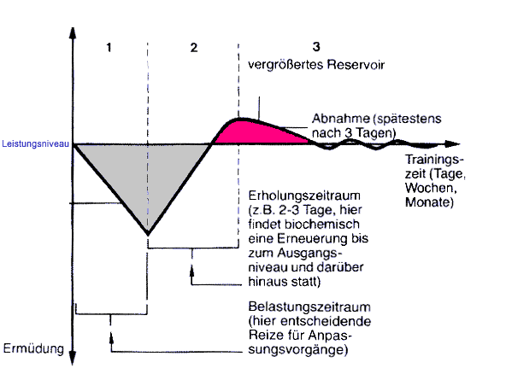

Während der Erholung werden die ausgeschöpften Energiereservoire nicht nur aufgefüllt , sondern durch Überkompensation erfolgt ein Aufbau von Energiepotentialen über das ursprüngliche Ausgangsniveau hinaus.
Mit der Überkompensation betreibt der Organismus also eine Art "Vorratswirtschaft" , indem er sich auf ein höheres Leistungsniveau entwickelt, von dem aus zukünftige Belastungen ökonomischer zu bewältigen sind.
Auf diese Weise verschiebt sich im Verlaufe eines Anpassungsprozesses das Leistungsniveau und damit auch der untere Schwellenwert immer weiter nach oben.
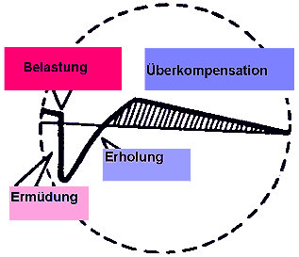
Um einen kontinuierlichen Leistungszuwachs zu erzielen, müssen deshalb die Trainingsreize nach dem Prinzip der steigenden Belastung schrittweise erhöht werden. Man kann also durchaus feststellen, dass im Trainingsprozess selbst der Druck nach ständiger Leistungssteigerung erzeugt wird. Andererseits liegt aber in der stetig wachsenden und unmittelbar erfahrbaren Leistung auch ein stark motivierendes Element zur Fortsetzung des Trainings.
Die Trainingseinheiten sollen nach Art, Intensität und Dichte (etwa Häufigkeit) so verteilt werden, dass einerseits wirksame Trainingsreize gesetzt werden. Andererseits müssen aber die Abstände so groß sein, dass eine vollständige Regeneration mit nachfolgender Leistungssteigerung (Theorie der "Superkompensation") erfolgen kann.
Nach dieser Theorie sinkt nach einer Belastung, z.B. durch Training (hellgrüne Kurve der Zeichnung), aufgrund der Erschöpfung usw. die Leistungsfähigkeit. Während der Wiederherstellungsphase (Regeneration) werden die körperlichen Ausgangsvoraussetzungen wieder hergestellt ("Kompensation"). Danach kommt es, infolge des Bestrebens des Körpers, für zukünftige gleichartige Belastungen besser gewappnet zu sein, zu einer Leistungssteigerung der belasteten Körperstrukturen, die als "Superkompensation" bezeichnet wird. Dieses erhöhte Leistungsniveau erniedrigt sich dann ohne weitere Anregung wieder.
Ein optimales Training setzt nun genau zu diesem Zeitpunkt einen weiteren Trainingsreiz (dunkelgrüne, gestrichelte Kurve). Vom höheren Niveau ausgehend, erfolgen die gleichen Vorgänge, mit dem Erfolg, dass eine erneute Superkompensation auf noch höherem Niveau stattfindet. So wird durch richtig dosiertes Training das Leistungsniveau kontinuierlich angehoben. Das Hauptgeheimnis dabei ist, die Wechsel zwischen Belastung und Erholung und den Belastungsarten so zu gestalten, dass langfristig eine Leistungssteigerung eintritt.
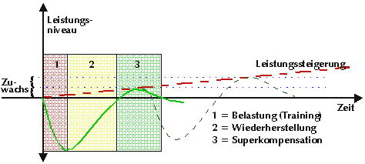
Je mehr sich das Leistungsniveau der individuellen Höchstgrenze nähert, desto geringer fallen die Leistungssteigerungen durch Superkompensation aus: der Trainingsaufwand wächst fast exponential. Alleine aus Zeitgründen sind der Steigerung des Trainingsaufwands Grenzen gesetzt. Bessere Trainingsmethoden (Fachliteratur oder gut ausgebildete Trainer) und vor allem Beschleunigen und Optimieren des Regenerationablaufs sind deshalb die Schwerpunkte im Höchstleistungstraining.
Ist das Training zu leicht, sind die Reize zur Entwicklung besserer Fähigkeiten zu gering - es tut sich nichts. Trainieren Sie zu hart, so verlängert sich die Regenerationsdauer (s. dort) über Gebühr, die Abstände zwischen den Trainingseinheiten werden zu lang - es tut sich wieder nichts. Trainieren Sie nach einer intensiven Einheit zu früh, so hat Ihr Körper nicht genügend regeneriert und die Belastung führt nicht zu einer reaktiven Leistungssteigerung. Machen Sie das öfter (wie leider viele Sportler), so trainieren Sie sich allmählich 'in den Keller' und erreichen einen Erschöpfungszustand, der allgemein als Übertraining bezeichnet wird (s. Grafik unten, Beschriftung wie oben). In diesem Fall ist nur eine ausreichend lange Regenerationsphase, (ergänzt durch physiotherapeutische Maßnahmen) und ein behutsamer Wiedereinstieg ins Training angezeigt.

Pauschale Phaseneinteilung | - Regenerationsvorgänge | - Zeitdauer | - Notwendige Belastung
- Frühphase | - Wiederauffüllung des KrP (SK) | - 3-5 min  (20-30 min) | - Maximalbelastungen (alaktazid) 10-12 s
 | - Abbau des Blutlaktats (Halbwertzeit) | - 1-3 h  (ca. 15 min) | - intensive anaerobe B. (Lac >10-12 mmol/l)
 | - Beginn der Glykogenauffüllung, v.a. in FT-Fasern | - bis 30 min | - anaerob-laktazid mit FT-Fasern-Beanspruchung
- Spätphase | - Kompensation von Glykogen, v.a. in ST-Fasern | - 24-36 h | - intensive aerobe B. (45-60 min)
 | - Elektrolytausgleich (Na, K) | - 6 h | - lange B. mit Wasserverlusten (> 1 h)
 | - Aufbau kontraktiler Eiweiße (Aktin, Myosin) | - 12-48 h | - maximale Muskelbelastungen
- SK-Phase | - Ausgleich verlorener Muskelenzyme | - 48-60 h | - hochintensive oder überlange B.  (LZA III u. IV)
 | - Wiederaufbau von Struktureiweiß (z.B. Mitochondrien) | 48-72 h | - häufige Lac-Bildung im Muskel (Übersäuerung)
 | - Superkompensation der Glykogenspeicher | - 2-3 Tage  (KH-Diät) | - intensive aerobe B. (60-90 min)
 | - Elektrolytausgleich (Mg, Fe) | - 2-3 Tage  (Substitution) | - lange B. mit Wasserverlust
 | - Ausgleich im Hormonhaushalt: Katecholamin-Resynthese | - 2-3 (5) Tage | - anaerob-laktazide B., häufige Intensitätsänderungen, psychischer Streß
 | - Cortisol-Resynthese | - 3-5 (7) Tage | - Marathon- u. Ultra-LZA-B.
 | - Neuaufbau v. Struktureiweiß (Enzyme, Mitochondrien, Bindegewebe u. Stützgewebe) | - Tage-Wochen | - lange, relativ intensive B.

